HOẠT ĐỘNG TRẢI NGHIỆM
THAM QUAN TRƯỜNG TIỂU HỌC AN HẢI
-------------------

Hoạt động tham quan, trải nghiệm Trường Tiểu học là hoạt động trong chương trình chăm sóc giáo dục trẻ (dành cho trẻ 5 tuổi) của trường MN An Hải. hoạt động này là một trong các hoạt chủ đạo: “Học mà chơi, chơi bằng học”. Để tạo cho các con không khí vui tươi, phấn khởi và hào hứng chuẩn bị tâm thế sẵn sàng bước vào lớp một...
Nhận thức rõ được ý nghĩa đó, vào một buổi sáng đẹp trời, ngày 02 tháng 5 năm 2024; Trường Mầm non An Hải tổ chức tham quan, trải nghiệm tại Trường Tiểu học An Hải; Các con đến trường Tiểu học An Hải được các thầy, cô giáo vui tươi, nhiệt tình, đón chào và tạo điều kiện cho các con được trải nghiệm tại các lớp 1A, lớp 1B, lớp 1C; lớp 1D; Lớp 1E. Vào lớp các con chăm chú, lắng nghe cô và các anh, chị trò chuyện, làm quen với môi trường học tập và một số dụng cụ như: bàn, ghế, sách vở, đồ dùng dạy học…Qua đó đã tạo cho các con có tinh thần mạnh dạn, tự tin, không còn bỡ ngỡ, trước khi chuyển vào học lớp một.
Trong chương trình tham quan, trải nghiệm tại Trường Tiểu học An Hải, các con còn được tham quan thắng cảnh Hang câu có vẽ đẹp hồn nhiên, hoang sơ của huyện đảo Lý Sơn, để trải nghiệm, tìm tòi, khám phá….

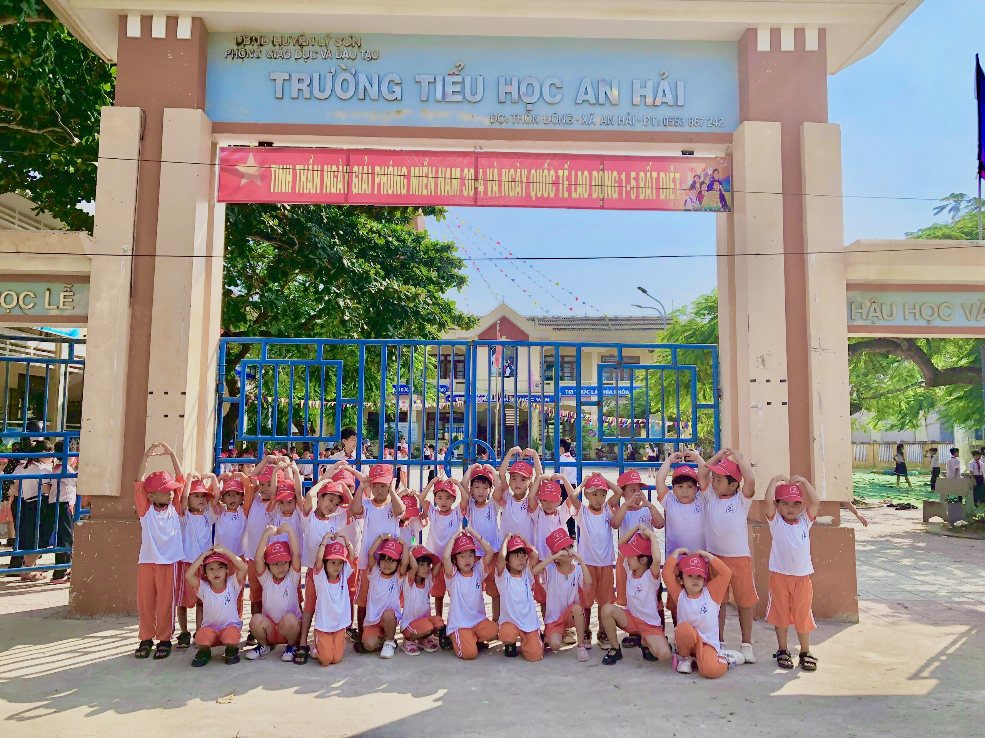
(Hình ảnh trẻ đến Trường Tiểu học)

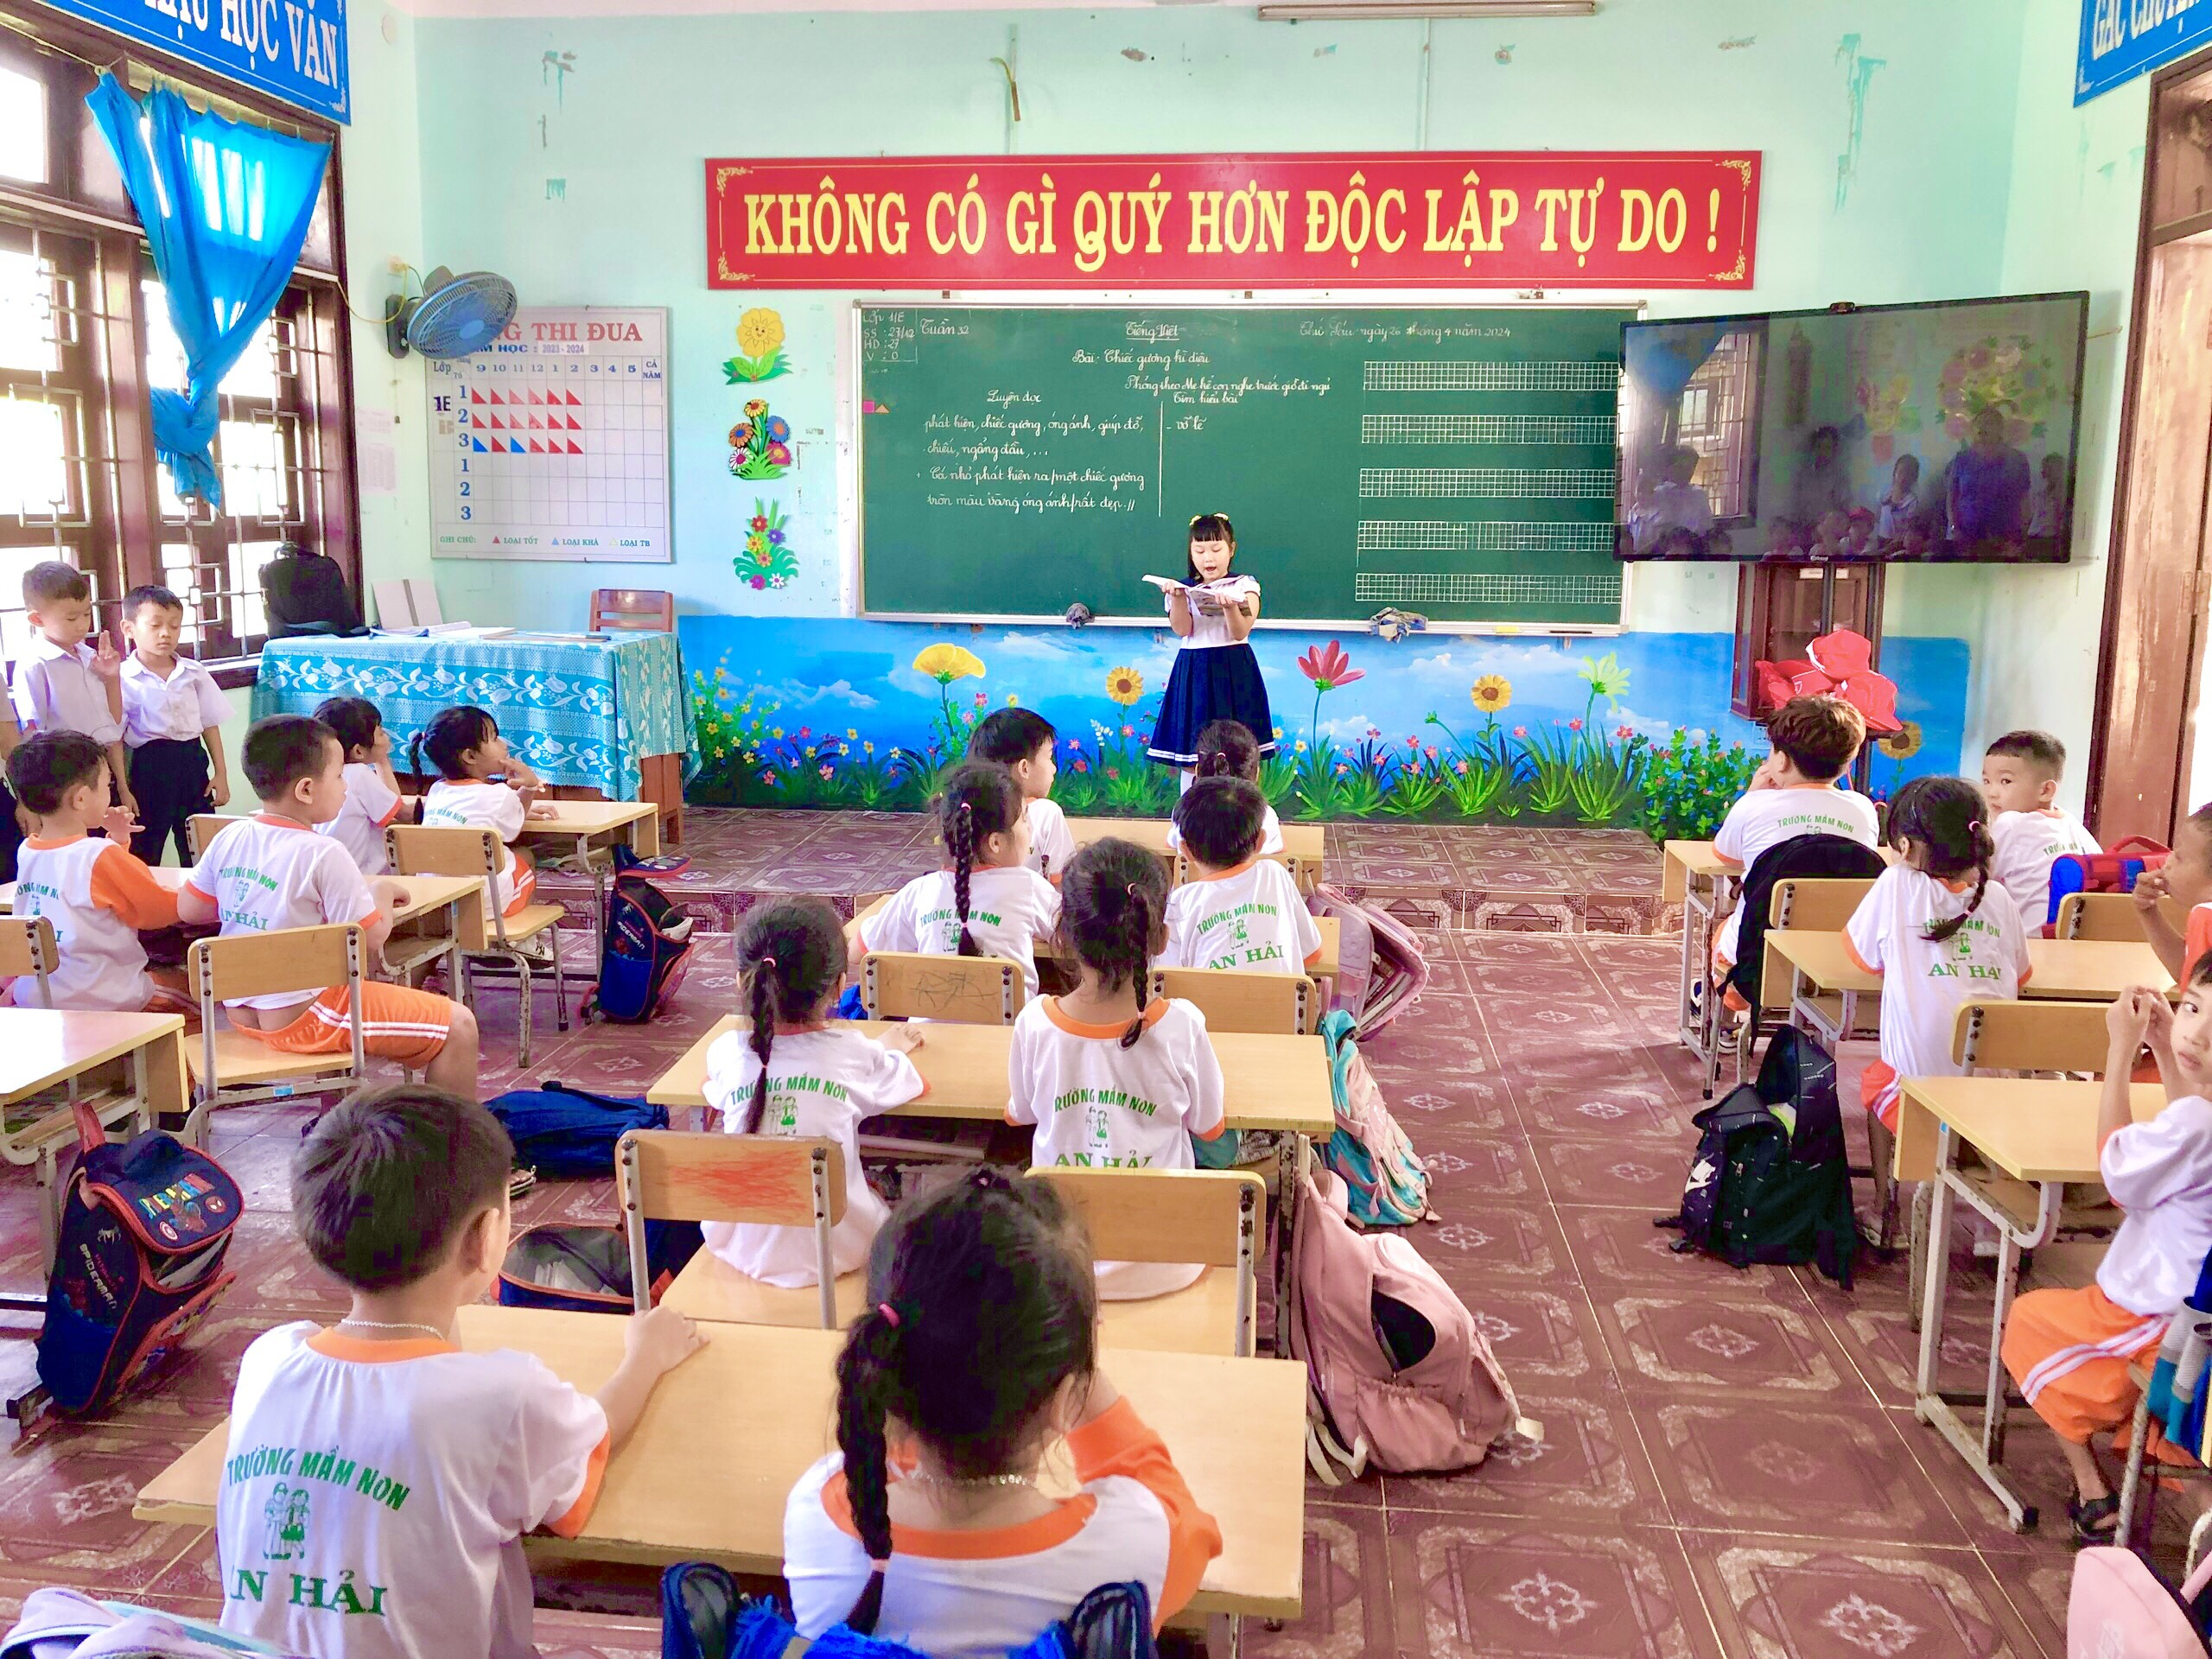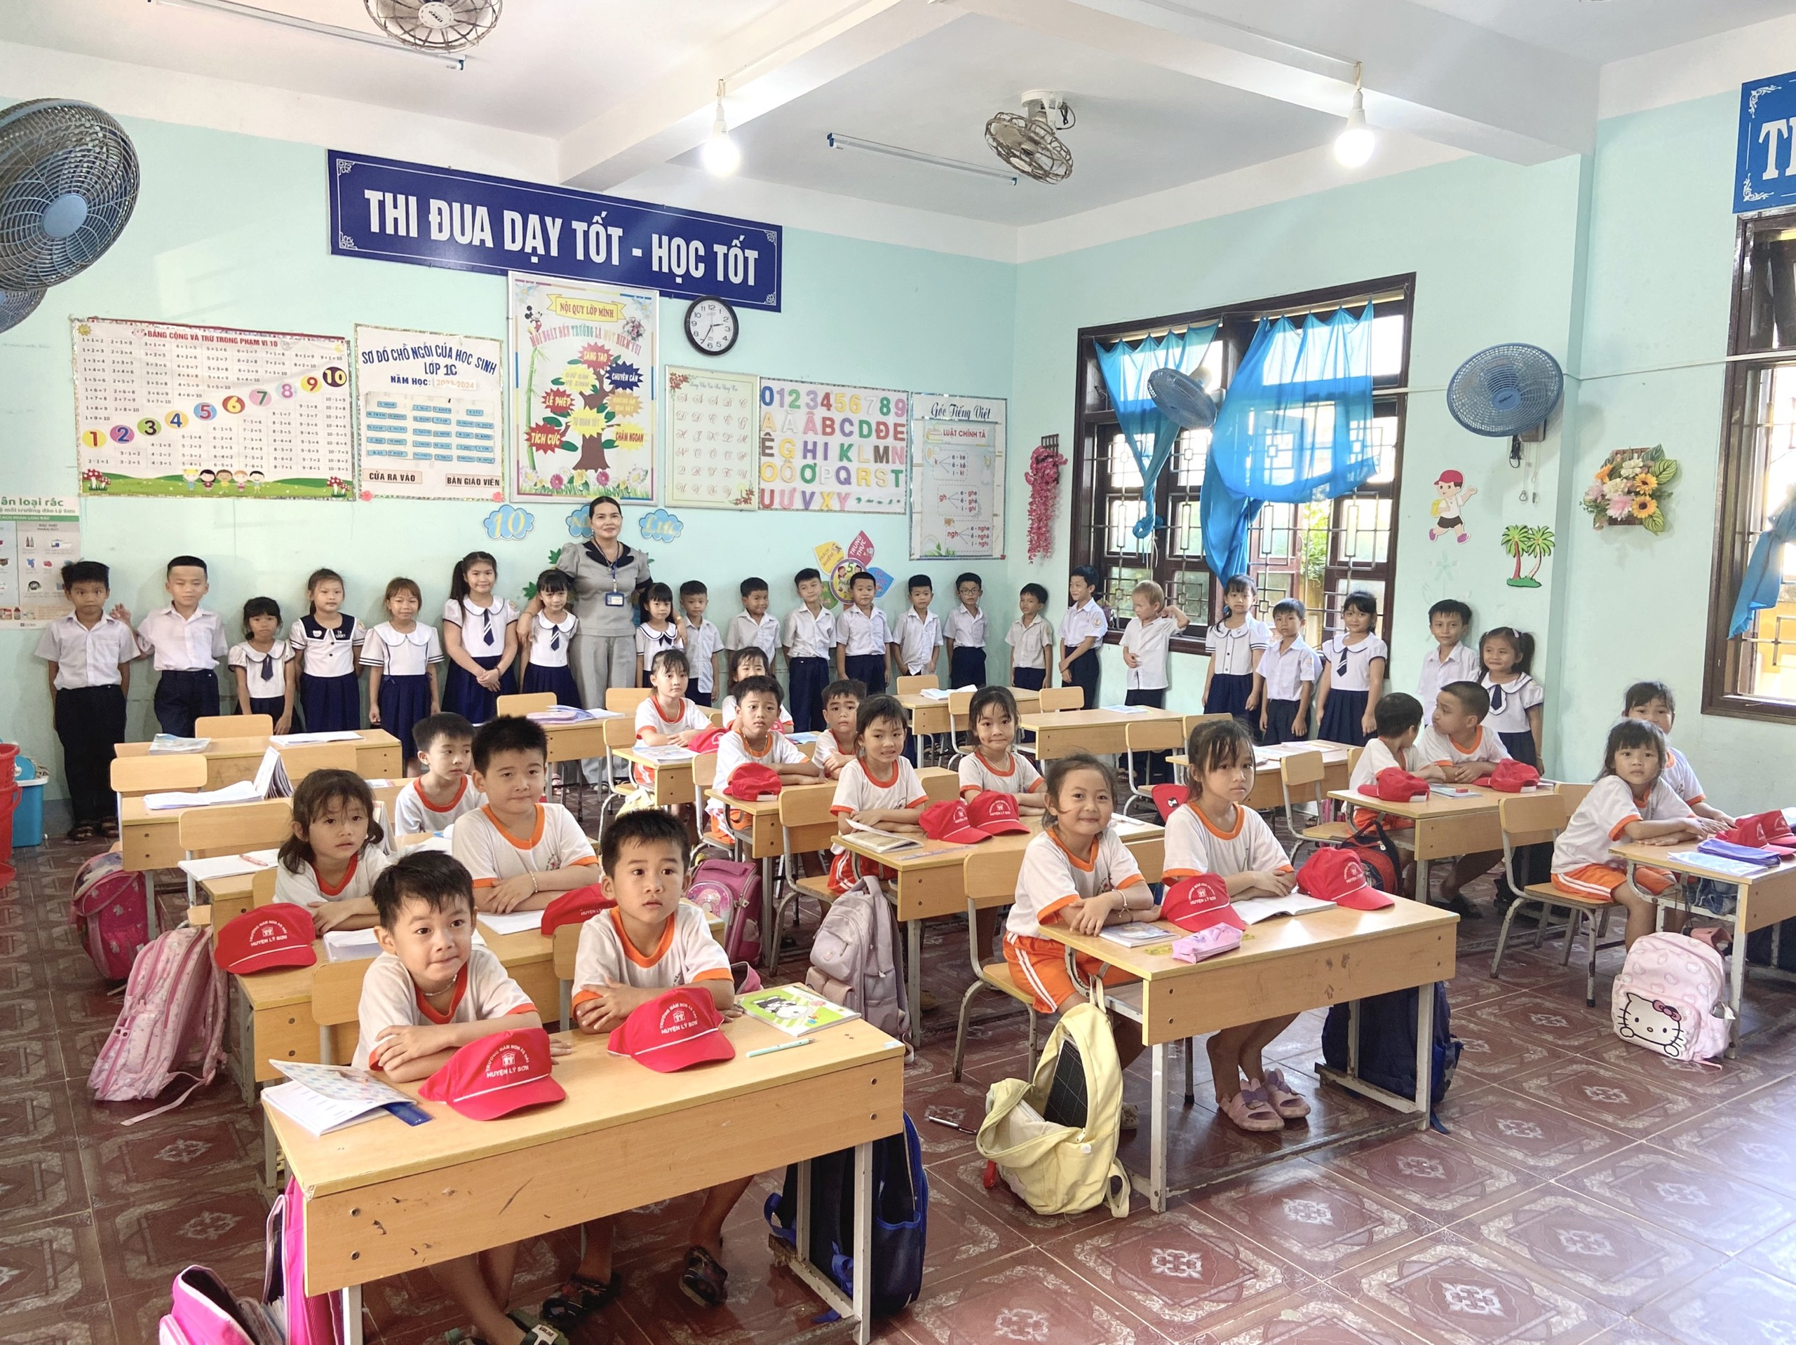
(Hình ảnh trẻ đang chú ý nghe đọc bài)

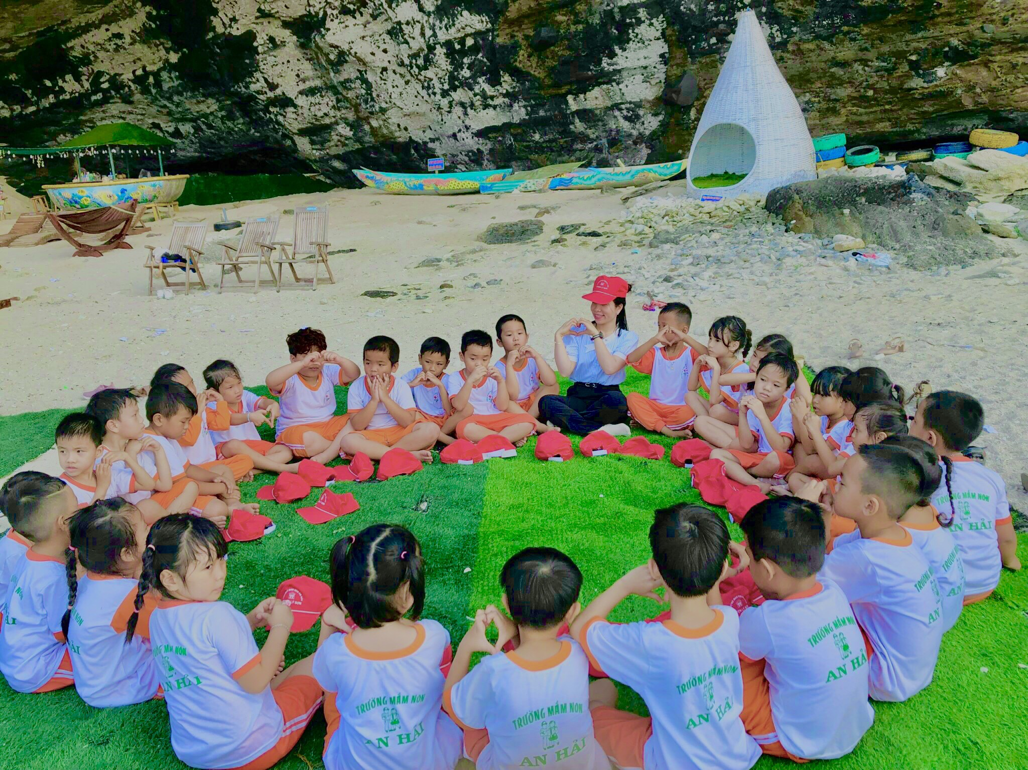
(Hình ảnh trẻ đang chơi ở hang câu)

